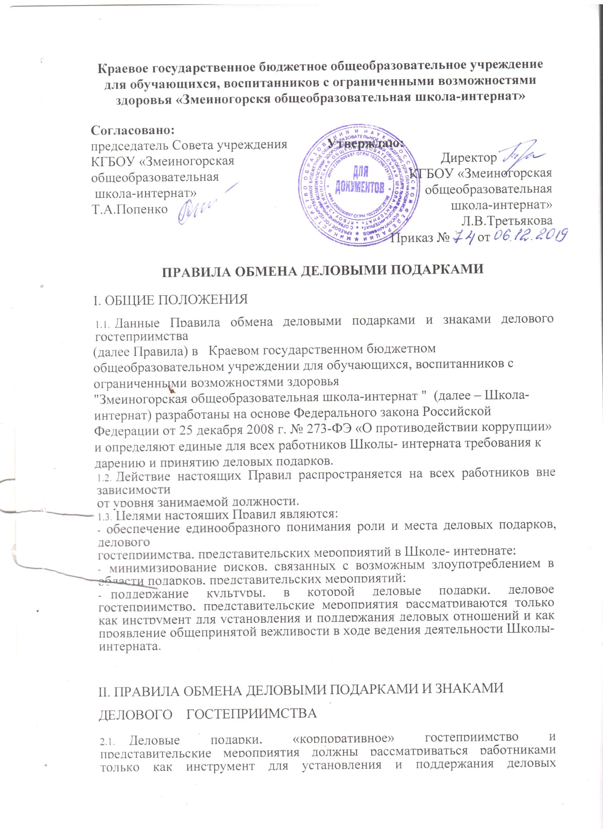

1. отношений и как проявление общепринятой

вежливости в ходе деятельности Школы - интерната.

1. Подарки, которые работники от имени Школы-интерната могут передавать другим лицам или принимать от имени Школы-интерната в связи со своей трудовой деятельностью, а также расходы на деловое гостеприимство должны соответствовать следующим критериям:

* быть прямо связаны с уставными целями деятельности Школы-интерната либо с

памятными датами, значимыми событиями, юбилеями, общенациональными праздниками и т.п.;

* быть разумно обоснованными, соразмерными и не являться предметами роскоши;
* не представлять собой скрытое вознаграждение за услугу, действие или бездействие, попустительство или покровительство, предоставление прав или принятие определенных решений либо попытку оказать влияние на получателя с иной незаконной или неэтичной целью;

- не создавать репутационного риска для Школы-интерната, работников в случае раскрытия информации о совершённых подарках и понесённых представительских расходах;

* не противоречить принципам и требованиям антикоррупционной политики, кодексу деловой этики и другим внутренним документам школы, действующему законодательству и общепринятым нормам морали и нравственности.

2.3. Работники, представляя интересы Школы-интерната или действуя от его имени, должны понимать границы допустимого поведения при обмене деловыми подарками и оказании делового гостеприимства.

1. Подарки, в том числе в виде оказания услуг, знаков особого внимания и участия в развлекательных и аналогичных мероприятиях не должны ставить принимающую сторону в зависимое положение, приводить к возникновению каких-либо встречных обязательств со стороны получателя или оказывать влияние на объективность его деловых суждений и решений.
2. Работники Школы-интерната должны отказываться от предложений, получения подарков, оплаты их расходов и т.п., когда подобные действия могут повлиять или создать впечатление о влиянии, на принимаемые Школой – интернатом решения и т.д.
3. При любых сомнениях в правомерности или этичности своих действий работники обязаны поставить в известность своих непосредственных руководителей и проконсультироваться с ними, прежде чем дарить или получать подарки, или участвовать в тех или иных представительских мероприятиях.
4. Не допускается передавать и принимать подарки от имени Школы - интерната, его работников и представителей в виде денежных средств, как наличных, так и безналичных, независимо от валюты, а также в форме акций или иных ценных бумаг.
5. Не допускается принимать подарки и т.д. в ходе проведения торгов и во время прямых переговоров при заключении договоров (контрактов).

III ОТВЕТСТВЕННОСТЬ

3.1. Неисполнение настоящих Правил может стать основанием для применения к работнику мер дисциплинарного, административного, уголовного и гражданско- правового характера.